校报在线系统概要设计--面向对象

制作：刘付灵、朱松辉Version: 1.30

Created on：2009-6-5 Updated on：2009-6-20

- 引言

  - 编写目的
根据《需求规格说明书》，在仔细考虑讨论之后，我们又进一步对《校报在线阅读系统》软件的功能划分、数据结构、软件总体结构有了进一步的认识。我们把讨论的结果记录下来，作为概要设计说明书，并作为进一步详细设计软件的基础。

  - 项目背景
随着社会信息量的与日俱增，作为信息存储的主要媒体之一报刊，数量、规模比以往任何时候都大的多，不论个人还是报刊管理部门都需要使用方便而有效的方式来管理自己的文献报刊。在网络日益普及的今天，在线新闻已成为一种重要的消息流通媒介。网络报纸具有普通报纸所没有的更新快，信息量大，美观的特点。但面对太量的信息，和各种不同的信息格式，使网络报纸的管理变的越来越复杂；更重要的是如果很多在线报纸是PDF格式或者以WORD文档形式供读者阅读，由于报纸其特殊的性质，版面，使读者阅读时感到很多不便之处，为了给读者提供更好的服务，报刊在线阅读系统应运而生。
《校报在线阅读系统》是一套以B/S技术为基础的系统，具有在线报纸阅读方便，高产迅速等特点，使得管理人员从繁杂的数据处理中解放出来，同时前台显示拥有良好的交互性，方便读者阅读与收藏。该系统采用功能强大的数据库系统开发工具进行开发，具有很好的适应性，可在各种常用的浏览器上运行。除此之外，该系统可通过访问权限控制，同时提供信息备份的服务,确保数据的安全性。

  - 参考资料
- 施伟伟，王敬栋。《ASP.NET 2.0数据库通用模块开发与系统移植》。
北京：清华大学出版社，2007。
- 张英男，林丁报。《ASP.NET 2.0网络编程》。北京：电子工业出版社，2008。
- 王岩。《ASP.NET 3.0企业级开发》。北京：人民邮电出版社，2008

- 任务概述

  - 目标
《校报在线阅读系统》针对的用户是在校学生或者老师，可进行各种作息的存储和阅览，
相应的需求有：
1．读者的功能有，这主要包括：
1) 系统具有良好的阅读界面，首页外观可分为左右两部分，左边有一版报纸缩略图，具有导航作用，读者单击相应内容时，右边阅读区显示相应详细信息。
2) 报刊信息有检索查询，包括查询第几期、第几版。
3) 读者登陆可进行各种报刊的收藏管理
2．管理员功能有：
1) 添加、修改、删除校报（第几期）
2) 添加、修改、删除版面（第几版）
3) 添加、修改、删除新闻
4） 添加、修改、删除新闻读者信息
5) 读者信息的登记、删除及修改。
6) 读者资料的统计与查询。
7) 其它配置管理
3．能够对需要的统计结果提供列表显示输出。
4． 能够提供一定的安全机制，提供数据信息授权访问，防止随意删改，同时提供信息备份的服务。

  - 运行环境
服务器软硬件环境需求
需求名称 | 详细要求
服务器硬件要求 | Widows平台
系统平台 | Windows2000/WinXP/Win2003 RedHat Linux 9/Fedora系列
运行环境 | IIS5.0以上

用户软硬件环境需求
需求名称 | 详细要求
系统平台 | Windows2000/WinXP/Win2003 Linux/Unix/Mac系列
使用工具 | IE/Firefox/Chrome/Maxthon

  - 条件与限制
对信息的保护手段仅限于设置管理员级别，以及提供数据文件的备份，防止恶意的破坏，保护数据安全性。

- 总体设计
3.1系统功能划分
① 系统总架构
系统架构
前台系统（用户）
后台系统（管理员）

3.2管理员管理模块

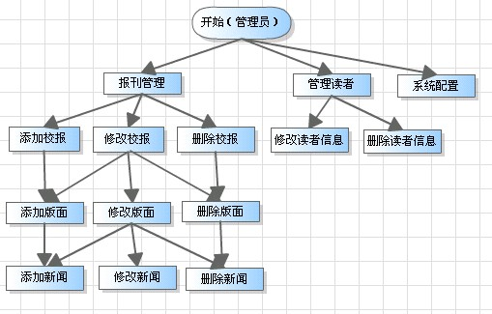

3.3读者管理模块

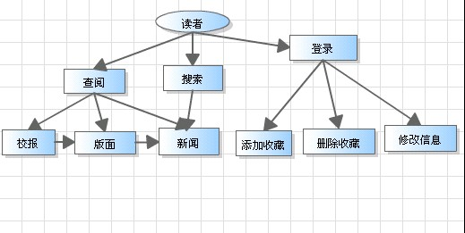

3.4读者注册模块

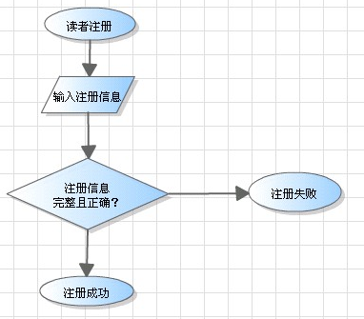

3．5管理员登陆模块

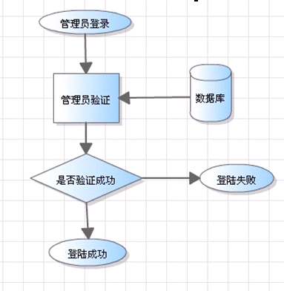

3.5读者登陆模块
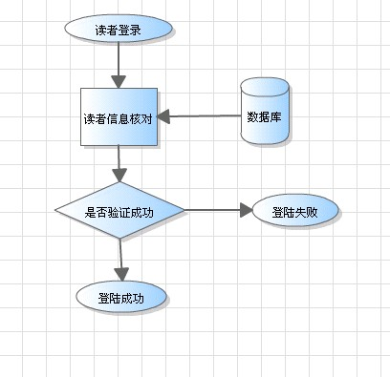

3.6功能分配
模块名  功能名 | 管理员管理 | 读者管理 | 读者注册
读者注册模块 |  |  | √
读者登陆模块 |  | √
读者管理模块 |  | √
管理员登陆模块 | √
管理员管理模块 | √

- 接口设计
4.1 前台接口
1．用户界面
通过B/S架构来实现，其中以网页为主的用户界面，便于用户使用，及时获取新的新闻。
- 前台页面：由六个功能模块构成
期刊导航、版面导航、新闻列表、搜素功能、用户登录、用户收藏。

- 期刊导航：首页初始数据默认显示最新的一期期刊。
期刊信息区域：当前期刊最新的期数，期刊的总数。
期刊导航列表：用下拉列表（select）控件显示全部导航的信息。点击某期期刊就会载入对应的期刊的数据。

- 版面导航：
文字版面导航：用于每个版面的文字和超级链接。引导用户浏览某个版面。
期刊版面缩略图：左边显示期刊版面缩略图。缩略图的相对区域建立超级链接，使用户可以点击相对应的超级链接，查看相对应的新闻。

- 新闻列表：
以列表的形式把新闻标题显示出来，用户点击相对应的新闻标题可以浏览该新闻。

- 新闻搜索：
关键字输入框：用于输入需要搜素的关键字。
搜素按钮：当输入完关键字，点击搜索按钮，就对全数据库相关的内容进行检索。
- 用户登录框
用户名输入框：用户用户名的输入。
密码输入框：用户密码的输入。
验证码输入框：用于验证码的输入。
登录按钮：用户登录操作。
注册按钮：用户注册操作。

- 用户搜藏：
导航操作列表：用户登录后点击相对应的导航菜单，进入相对的操作。
- 浏览搜藏连接：用户点击该连接，进入收藏列表，可以浏览全部搜藏的内容。
- 添加搜藏连接：用户用户点击该连接，进入添加搜藏页面。进而进行收藏。或者在登录后，点击某个新闻收藏连接，即可添加搜藏。
- 删除搜藏连接：用户进入搜藏列表后，点击删除搜藏连接，即可删除某个搜藏。
- 退出按钮：用户点击该连接，退出用户登录。

2．软件接口
使用SQL数据库的驱动程序，通过COM接口访问。

3．硬件接口
鼠标。

4.2管理接口
- 用户界面：
- 后台主要功能：由七块模块组成。
后台登录功能、系统配置管理功能、期刊管理功能、版面管理功能、新闻管理功能、用户管理功能、管理员管理功能。
- 后台登录页面：
管理员登录表单，其中有用户输入框、密码输入框、验证码输入框、登录按钮。
- 系统配置界面：
系统配置表单，初始化时显示原来的设置，方便用户修改。其中以表单的形式来显示给用户进行操作。
- 期刊管理页面：
页面里面添加、编辑、删除期刊功能。其中期刊数据以表格形式来显示，每条数据有相对应的操作。
- 版面管理页面：
页面里面添加、编辑、删除版面功能。其中版面数据以表格形式来显示，每条数据有相对应的操作。
- 新闻管理页面：
页面里面添加、编辑、删除新闻功能。其中新闻数据以表格形式来显示，每条数据有相对应的操作。另外，某条新闻对应某个版面版块的某个区域。
- 用户管理：
里面有管理用户的功能，其中有编辑用户、删除用户功能。
- 管理员管理：
可以添加、编辑、删除管理功能。
2．软件接口
使用SQL数据库的驱动程序，通过COM接口访问。

3．硬件接口
鼠标。

4.2 内部接口
模块间接口采用数据耦合方式，通过参数表传送数据，交换信息。

5．类设计
类图：
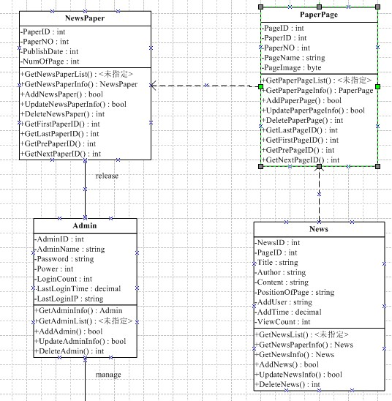
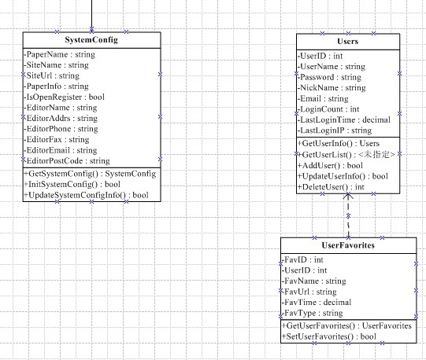
类清单
类英文名 | 类中文名 | 类的功能描述
NewsPaper | 期刊类 | 执行期刊相关操作，用存储过程实现；
PaperPage | 版面类 | 执行期刊相关操作，用存储过程实现；
News | 新闻类 | 执行期刊相关操作，用存储过程实现；
Admin | 管理员类 | 执行期刊相关操作，用存储过程实现；
Uaer | 用户类 | 执行期刊相关操作，用存储过程实现；
SystemConfig | 系统配置类 | 执行期刊相关操作，用存储过程实现；
UserFavorites | 用户收藏类 | 执行期刊相关操作，用存储过程实现；
类的函数清单
期刊类（NewsPaper）
函数英文名 | 函数中文名 | 函数功能描述 | 函数接口情况
GetNewsPaperList | 获取期刊列表 | 获取期刊列表 | 入口参数：空  返回参数：期刊类对象数组
GetNewsPaperInfo | 获取某期刊的信息 | 通过ID获取某期刊的信息 | 入口参数：期刊ID  返回参数：期刊类对象
AddNewsPaper | 添加期刊 | 添加期刊 | 入口参数：期刊类对象  返回参数：操作是否成功
UpdateNewsPaperInfo | 更新期刊信息 | 更新期刊信息 | 入口参数：期刊类对象  返回参数：操作是否成功
DeleteNewsPaper | 删除期刊 | 删除期刊 | 入口参数：期刊ID  返回参数：操作影响行数
GetFirstPaperID | 获取期刊ID | 获取最旧的期刊ID | 入口参数：空  返回参数：最旧的期刊ID
GetLastPaperID | 获取期刊ID | 获取最新的期刊ID | 入口参数：空  返回参数：最新的期刊ID
GetPrePaperID | 获取上一期的ID | 获取上一期的ID | 入口参数：当前期刊ID  返回参数：上一期的ID
GetNextPaperID | 获取下一期的ID | 获取下一期的ID | 入口参数：当前期刊ID  返回参数：下一期的ID

版面类（PaperPage）
函数英文名 | 函数中文名 | 函数功能描述 | 函数接口情况
GetPaperPageList | 获取期刊版面列表 | 获取期刊版面列表 | 入口参数：空  返回参数：版面类对象数组
GetPaperPageInfo | 通过ID获取某期刊版面的信息 | 通过ID获取某期刊版面的信息 | 入口参数：期刊ID,  版面ID  返回参数：版面类对象
AddPaperPage | 添加期刊 | 添加期刊 | 入口参数：版面类对象  返回参数：操作是否成功
UpdatePaperPageInfo | 更新期刊信息 | 更新期刊信息 | 入口参数：期刊ID,  版面ID,期刊类对象  返回参数：操作是否成功
DeletePaperPage | 删除版面 | 删除版面 | 入口参数：期刊ID,版面ID  返回参数：操作影响行数
GetLastPageID | 获取最后的版面 | 获取最后的版面 | 入口参数：期刊ID  返回参数：最旧的期刊ID
GetLastPaperID | 获取期刊ID | 获取最新的期刊ID | 入口参数：空  返回参数：最后的版面ID
GetFirstPageID | 获取最前的版面 | 获取最前的版面 | 入口参数：当前版面ID  返回参数：上一期的ID
GetPrePageID | 获取上一版面 | 获取上一版面 | 入口参数：期刊ID,版面ID  返回参数：上一版面的ID
GetNextPageID | 获取下一版面 | 获取下一版面 | 入口参数：期刊ID,版面ID  返回参数：下一版面的ID

新闻类（News）
函数英文名 | 函数中文名 | 函数功能描述 | 函数接口情况
GetNewsList | 获取新闻列表 | 获取新闻列表(重载) | 入口参数：空  返回参数：新闻类对象数组  入口参数：期刊ID  返回参数：新闻类对象数组  入口参数：期刊ID  版面ID  返回参数：新闻类对象数组  入口参数：搜索关键字  返回参数：新闻类对象数组
GetNewsPaperInfo | 通过ID获取某新闻的信息 | 通过ID获取某新闻的信息 | 入口参数：新闻ID  返回参数：新闻类对象
GetNewsInfo | 通过ID获取某版面新闻的信息 | 通过ID获取某版面新闻的信息 | 入口参数：新闻ID  返回参数：新闻类对象
AddNews | 添加新闻 | 添加新闻 | 入口参数：新闻ID  返回参数：操作是否成功
UpdateNewsInfo | 更新新闻信息 | 更新新闻信息 | 入口参数：新闻类对象  返回参数：操作是否成功
DeleteNews | 删除新闻 | 删除新闻 | 入口参数：新闻ID  返回参数：操作影响行数

管理员类（Admin）
函数英文名 | 函数中文名 | 函数功能描述 | 函数接口情况
GetAdminInfo | 通过ID获取管理员信息 | 通过ID获取管理员信息 | 入口参数：管理员ID  返回参数：管理员类对象
GetAdminList | 获取管理员的信息列表 | 获取管理员的信息列表 | 入口参数：空  返回参数：管理员类对象数组
AddAdmin | 添加管理员 | 添加管理员 | 入口参数：管理员类对象  返回参数：操作是否成功
UpdateAdminInfo | 更新管理员信息 | 更新管理员信息 | 入口参数：管理员类对象  返回参数：操作是否成功
DeleteAdmin | 删除管理员 | 删除管理员 | 入口参数：新闻ID  返回参数：操作影响行数

管理员类（Admin）
函数英文名 | 函数中文名 | 函数功能描述 | 函数接口情况
GetAdminInfo | 通过ID获取管理员信息 | 通过ID获取管理员信息 | 入口参数：管理员ID  返回参数：管理员类对象
GetAdminList | 获取管理员的信息列表 | 获取管理员的信息列表 | 入口参数：空  返回参数：管理员类对象数组
AddAdmin | 添加管理员 | 添加管理员 | 入口参数：管理员类对象  返回参数：操作是否成功
UpdateAdminInfo | 更新管理员信息 | 更新管理员信息 | 入口参数：管理员类对象  返回参数：操作是否成功
DeleteAdmin | 删除管理员 | 删除管理员 | 入口参数：新闻ID  返回参数：操作影响行数

系统配置类（SystemConfig）
函数英文名 | 函数中文名 | 函数功能描述 | 函数接口情况
GetSystemConfig | 获取系统配置列表 | 获取系统配置列表 | 入口参数：空  返回参数：系统配置类对象
InitSystemConfig | 初始化系统配置 | 初始化系统配置 | 入口参数：空  返回参数：系统配置类对象
UpdateSystemConfigInfo | 更新系统配置信息 | 更新系统配置信息 | 入口参数：系统配置类对象  返回参数：操作是否成功

5．数据结构设计

5.1数据库存概念设计
① CDM截图：
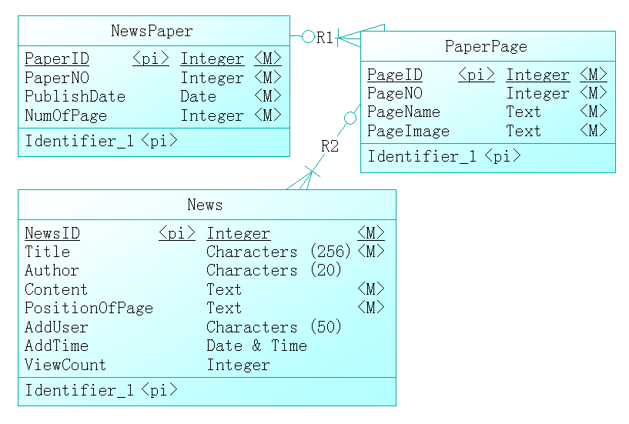
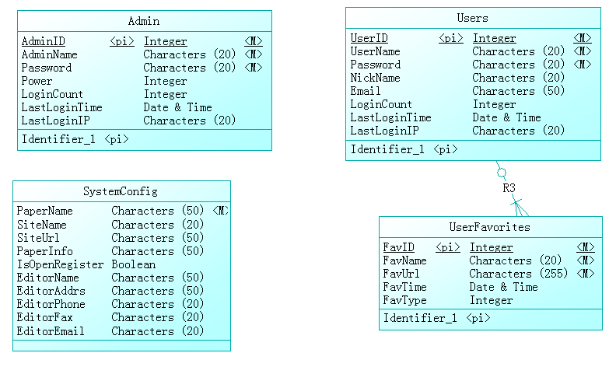

② PDM设计截图：
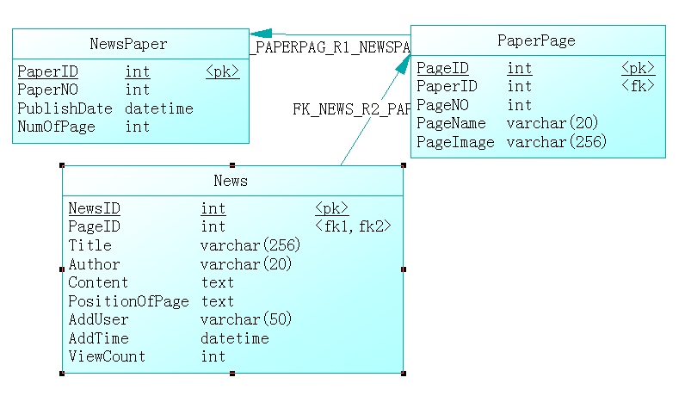
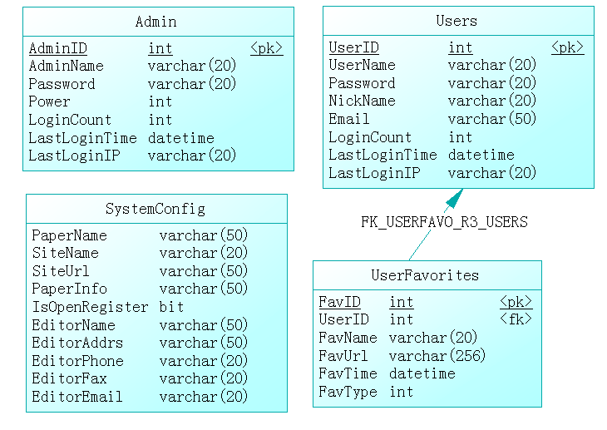
5.1数据库物理设计

5.1.1数据库命名规范
名称 | 类型 | 命名办法约定
OnlineNewsMIS | 系统数据库 | 字母
表 | 基本表 | 英文缩写
查询 | 查询 | 数字
字段 | 字段 | 字母

5.1.2表和视图汇总
视图/表名 | 表名 | 说明
SysConfig | 系统配置表 | 存放系统配置信息
NewsPaper | 期刊表 | 存入期刊信息
NewsPage | 版面表 | 存入版面信息
News | 新闻表 | 存入新闻信息
Admin | 管理员表 | 存入管理员信息
Users | 用户表 | 存放用户信息
UserFavorites | 用户收藏夹 | 存放用户收藏信息

5.1.3表详细设计
1．系统配置表
字段 | 类型 | 长度 | 格式 | 约束
PaperName | Characters (50) | 50
SiteName | Characters (50) | 50
SiteUrl | Characters (50) | 50
PaperInfo | Characters (50) | 50
IsOpenRegister | Boolean
EditorName | Characters (50) | 50
EditorAddrs | Characters (50) | 50
EditorPhone | Characters (20) | 20
EditroFax | Characters (20) | 20
EditorEmail | Characters (20) | 20

2版面表
字段 | 类型 | 长度 | 格式 | 约束
PageID | Integer |  |  | 主键约束
PageNO | Integer
PageName | Text
PageImage | Text

3期刊表
字段 | 类型 | 长度 | 格式 | 约束
PaperID | Integer |  |  | 主键约束
PaperNO | Integer |  |  | 不能重复
PublishDate | Date
NumOfPage | Integer

4新闻表
字段 | 类型 | 长度 | 格式 | 约束
NewsID | Integer |  |  | 主键约束
Title | Characters | 256
Author | Characters (20 | 20
Content | Text
PositionOfPage | Text
AddUser | Characters (50 | 50
AddTime | Date & Time
ViewCount | Integer

5.用户表
字段 | 类型 | 长度 | 格式 | 约束
UserID | Integer |  |  | 主键约束
UserName | Characters (20) | 20
Password | Characters (20) | 20
NickName | Characters (20) | 20
Email | Characters (50) | 50
LoginCount | Integer
LastLoginTime | Date & Time
LastLoginIP | Characters (20) | 20

6用户收藏夹表
字段 | 类型 | 长度 | 格式 | 约束
FavID | Integer |  |  | 主键约束
FavName | Characters (20) | 20
FavUrl | Characters (255) | 255
FavTime | Date & Time
FavType | Integer

7管理员表
字段 | 类型 | 长度 | 格式 | 约束
AdminID | Integer |  |  | 主键约束
AdminName | Characters (20) | 20
Password | Characters (20) | 20
Power | Integer
LoginCount | Integer
LastLoginTime | Date & Time
LastLoginIP | Characters (20) | 20

6．运行设计

6.1 运行模块的组合
程序启动后，进入主界面，读者或者管理员可以阅读新闻，或者登陆系统，以进行各种操作，触发各模块调用事件，完成相应操作。

6.2 运行控制
本系统控制流程：主程序运行，等待用户的选择，根据用户的选择调用各子模块

6.3 运行时间
检索业务响应时间<2s;
运行响应时间<1s;
7．出错处理

7．1 出错输出信息
根据不同的出错情况给出不同的出错信息，一般用对话框给出。

7．2 出错处理对策
对一般错误，给用户提示信息，让用户重新输入或退出。
对于严重错误，启动备份文件恢复，建议使用帮助文件。

8．安全保密设计

为每个操作人员设置账号及口令，规定每一级操作人员的权限。

9．维护设计

由于此项目比较小，除了严格按照软件工程的科学方法开发系统、认真建立文档、编码阶段写详细的注释外，没有特殊的维护设计，如：设置维护模块等。

